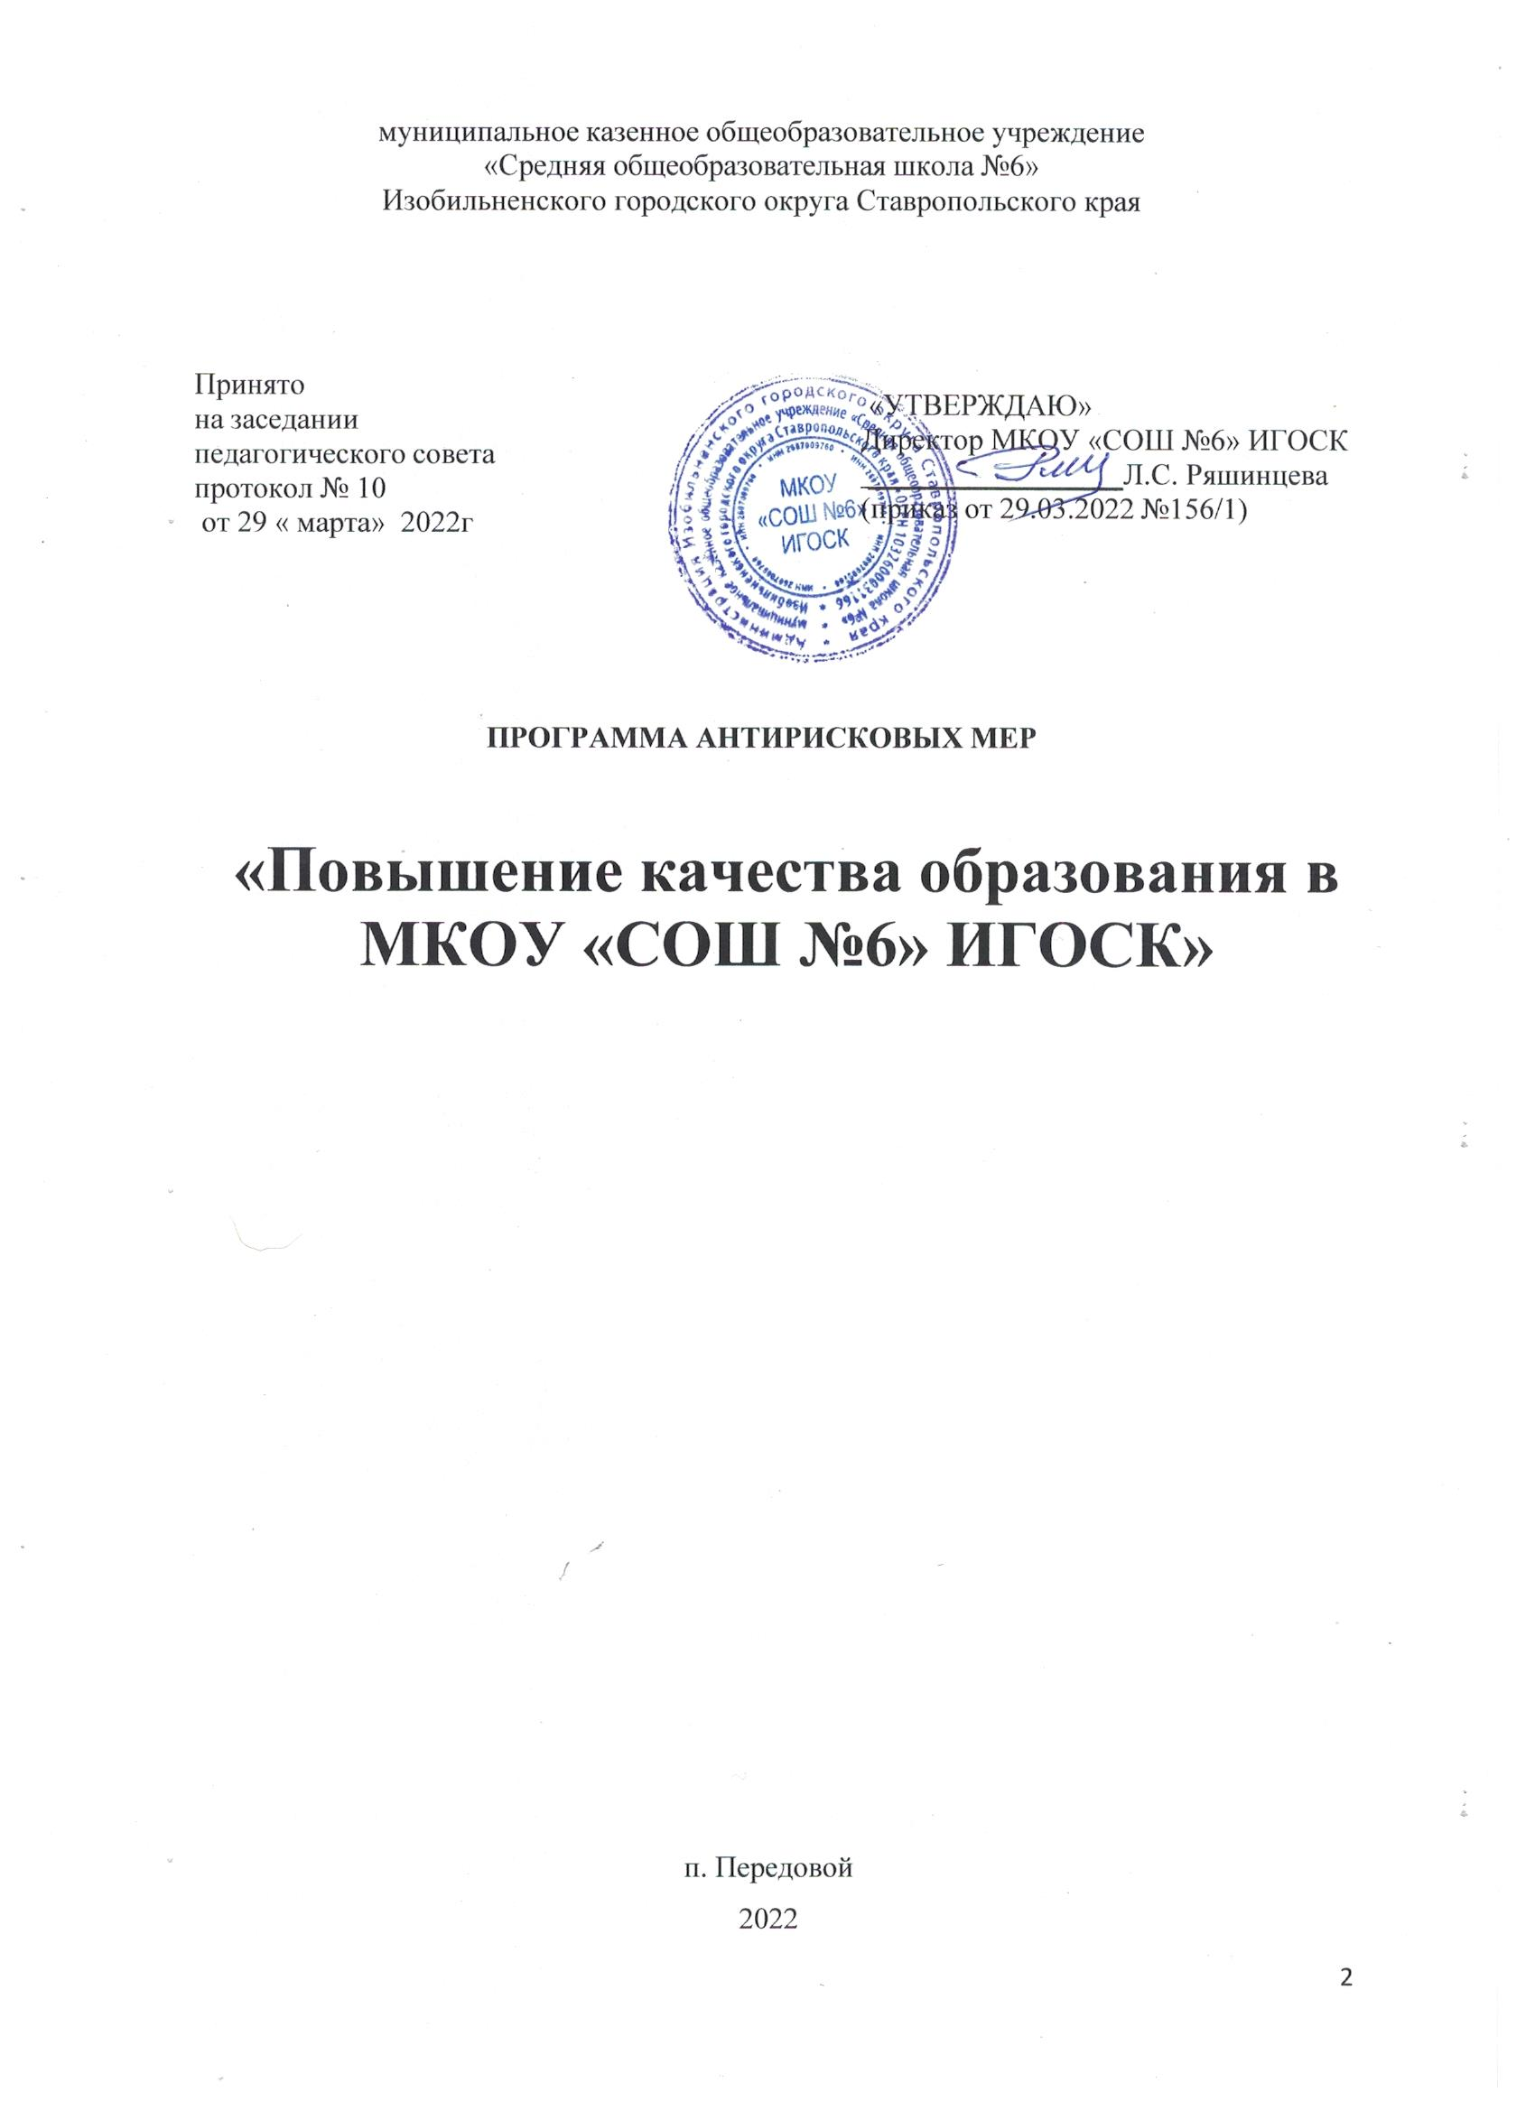

муниципальное казенное общеобразовательное учреждение

«Средняя общеобразовательная школа №6»

Изобильненского городского округа Ставропольского края

**ПРОГРАММА АНТИРИСКОВЫХ МЕР**

«Повышение качества образования в МКОУ «СОШ №6» ИГОСК»

Авторы программы:

Ряшинцева Любовь Семеновна – директор, МКОУ «СОШ №6» ИГОСК;

Хан Ирина Ивановна- заместитель директора по УВР

Дементьева Валентина Леонидовна - педагог – психолог, МКОУ «СОШ №6»

ИГОСК;

Табакова Ольга Файзулаевна – руководитель школьного Методического Объединения, МКОУ «СОШ №6» ИГОСК;

Выродова Т.С.- учитель истории и обществознания, МКОУ «СОШ №6» ИГОСК;

Юхимец Александр Иванович - учитель географии, МКОУ «СОШ №6» ИГОСК;

Шумская Наталья Николаевна- председатель профкома, учитель начальных классов МКОУ «СОШ №6» ИГОСК;

Хромых Жанна Васильевна - социальный педагог МКОУ «СОШ №6» ИГОСК

п. Передовой 2022г.

**Программа антирисковых мер**

**1.Наименование**

**Высокая доля обучающиеся с рисками учебной неуспешности**

**2.Цель и задачи реализации программы**

**Цель:** снижение доли обучающихся с рисками учебной неуспешности к концу 2021-2023 учебного года за счет создания условий для эффективного обучения и повышения мотивации школьников к учебной деятельности.

**Задачи:**

1.Провести диагностику уровня учебной мотивации у обучающихся 5-9 кл выявить причины учебных затруднений обучающихся и организовать работу по их преодолению;

2.Повышение доли учащихся, подтверждающих текущие отметки результатами внешнего оценивания (ВПР, ГИА).

**3.Целевые показатели**

1.Увеличение доли педагогов, регулярно использующих современные педагогические технологии (проектного обучения и исследовательской деятельности, интерактивные, информационно – коммуникационные, разноуровневого и дифференцированного обучения;

2.Увеличение доли обучающихся, успешно прошедших ВПР;

3.Увеличение доли обучающихся, успешно прошедших ГИА;

4.Повысится доля обучающихся с высоким уровнем мотивации;

5. Повышение доли педагогов и учащихся, работающих по индивидуальной программе.

**4.Методы сбора и обработки информации**

Наблюдение; изучение опыта; анализ школьной документации; диагностика; мониторинг; социологический опрос участников образовательных отношений.

**5.Сроки реализации программы**

**Второй этап** (2023 г.)

- самодиагностика - март;

- мониторинг 1 – 30 мая;

- мониторинг 2 - 1 ноября.

**6. Мероприятия по достижению цели и задачи**

Аналитическая записка по результатам внутришкольного мониторинга;

Индивидуальные образовательные маршруты для обучающихся в преодолении учебных трудностей;

Карта посещения уроков;

Педагогический совет.

**7.Ожидаемые конечные результаты реализации программы**

1.Организована работа по преодолению учебных затруднений обучающихся 5-9 кл с учетом диагностики уровня учебной мотивации.

2. Повышение успеваемости и уровня качества знаний, рост учебных достижений обучающихся.

3.Увеличение доли обучающихся, подтверждающих текущие отметки результатами внешнего оценивания ВПР.

4.Увеличение доли обучающихся, подтверждающих текущие отметки результатами внешнего оценивания ГИА.

**8.Исполнители**

Администрация школы и педагогический коллектив МКОУ «СОШ №6»ИГОСК

**9. Дорожная карта реализации Программы антирисковых мер**

|  |  |  |  |  |
| --- | --- | --- | --- | --- |
| Задача | Мероприятия | Сроки реализации | Ответственные | Участники |
| Провести диагностику уровня учебной мотивации у обучающихся 5-9 кл выявить причины учебных затруднений обучающихся и организовать работу по их преодолению; | Анализ работы школы в контексте оценки качества образования. | 2023г | Заместитель директора | Администрация школы, педагоги |
| Проведение диагностик по  выявлению и сопровождению детей, испытывающих затруднения в обучении или имеющих особые образовательные потребности. | 2023г | Педагог-психолог | Администрация школы, педагоги |
| Создание банка данных учащихся, испытывающих затруднения в обучении | 2023г | Администрация школы, педагоги | Администрация школы, педагоги |
| Педагогический совет «Пути повышения образовательных  результатов в школе с низкими результатами обучения | 2023г | Администрация школы, педагоги | Администрация школы, педагоги |
| Разработка и реализация  индивидуальных  планов  сопровождения  каждого обучающегося  с рисками учебной  неуспешности | 2023г | Заместитель директора | Администрация школы, педагоги |
| Педагогический  консилиум  «Организация обучения с учетом индивидуальных психофизиологических особенностей» | 2023г | Зам директора по УВР, педагоги-специалисты | Администрация школы, педагоги |
| Повышение доли учащихся, подтверждающих текущие отметки результатами внешнего оценивания (ВПР, ГИА); | Проведение и анализ  диагностических работ, ВПР и ГИА | 2023г | Заместитель директора | Администрация школы, педагоги |
| Повышение доли учащихся, подтверждающих текущие отметки результатами внешнего оценивания (ВПР). | Корректировка образовательного  процесса с учетом результатов ВПР | 2023г | Зам директора по УВР, учителя-предметники | Администрация школы, педагоги |